**Зарядні пристрої — часті джерела пожеж**

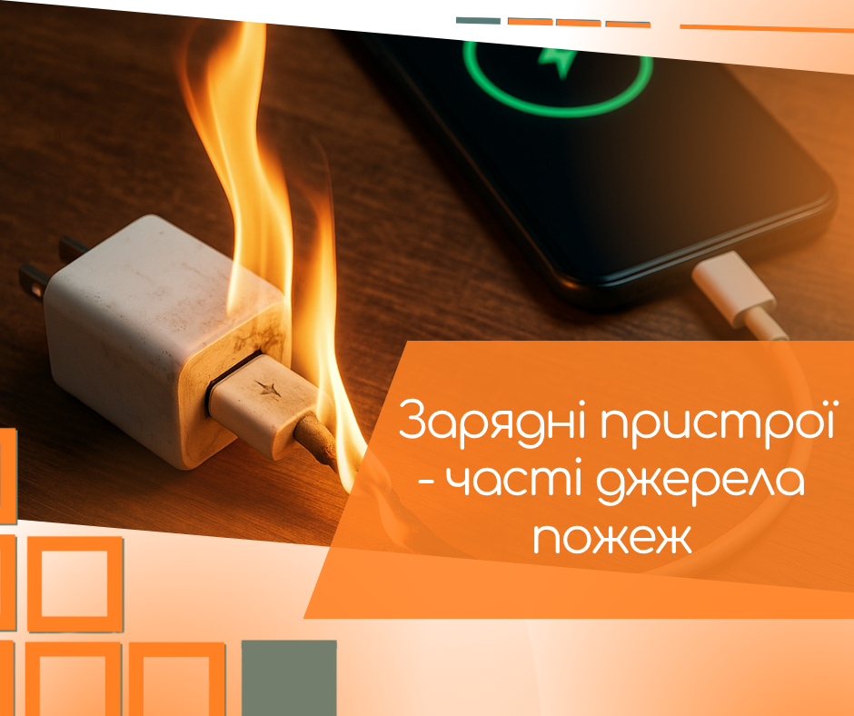

Смартфони, павербанки, планшети, ноутбуки — ми заряджаємо техніку щодня, часто — автоматично, не задумуючись. Але мало хто знає, що звичайна зарядка може перетворитись нареальну загрозу.

Згідно з даними ДСНС, у 2024 році кожна п’ята пожежа в житлових приміщеннях була спричинена несправними зарядними пристроями, адаптерами живлення або неправильним користуванням електронікою. А у виробничих приміщеннях це одна з топ-3 причин загорянь в електромережі.